**Dit zijn de wisselkoersen:**

**1 shilling = 0,00992932538 euro's**

**1 euro = 111,298 shilling**

**Een wisselkoers betekent dat je laat zien hoeveel geld in het ene land waard is in het andere land.**

**De parkentree voor het nationaal park Amboseli is 5000 shilling. In dit park ga je op safari met een gids. Je vindt hier allerlei dieren zoals zebra’s, leeuwen, neushoorns enzovoort. Hoeveel denk je dat dit in euro’s is? Probeer eens uit te rekenen hoeveel euro het is. Je mag een rekenmachine gebruiken. Vind je het duur? Waarom zou het duurder of goedkoper moeten zijn?**

**Een T-shirt kost in het land van Uhuru 5000 shilling.**

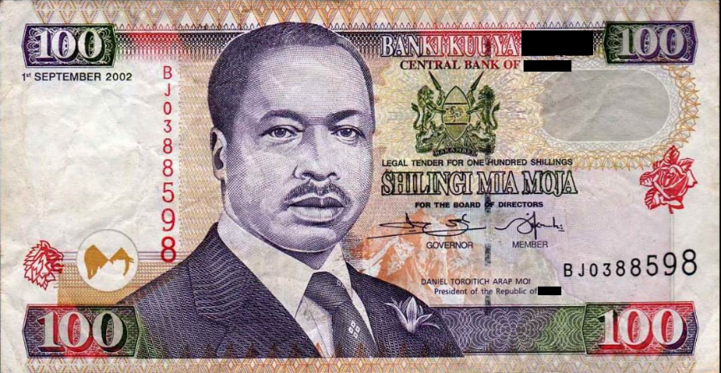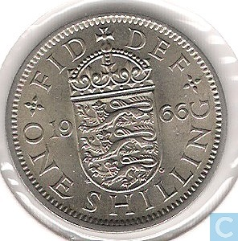**Een biertje kost in het land van Uhuru 100 shilling.**